1 вариант

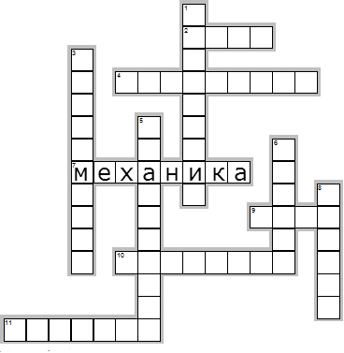

По горизонтали:
2. Действие одного тела на другое, которое вызывает ускорение
4. Единица измерения массы
9. Расстояние, пройденное телом вдоль траектории
10. Быстрота совершения работы
11. Явление сохранения скорости прямолинейного равномерного движения или состояния покоя при отсутствии или компенсации внешних воздействий
По вертикали:
1. Отношение изменения скорости к промежутку времени
3. Изменение объема или формы тела
5. Линия, вдоль которой движется тело
6. Единица измерения энергии
8. Единица измерения силы

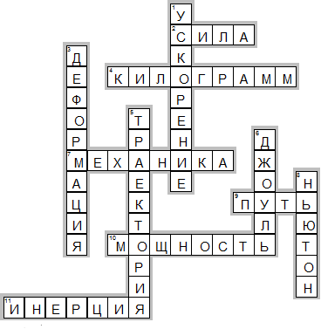

2 вариант

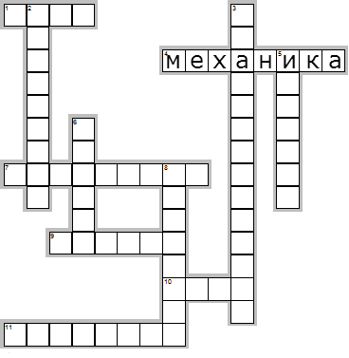

По горизонтали:
1. Расстояние, пройденное телом вдоль траектории
7. Единица измерения массы
9. Единица измерения силы
10. Действие одного тела на другое, которое вызывает ускорение
11. Отношение пройденного пути ко времени
По вертикали:
2. Отношение изменения скорости к промежутку времени
3. Эта сила действует между телами - все тела притягиваются друг к другу
5. Явление сохранения скорости прямолинейного равномерного движения или состояния покоя при отсутствии или компенсации внешних воздействий
6. Единица измерения энергии
8. Быстрота совершения работы

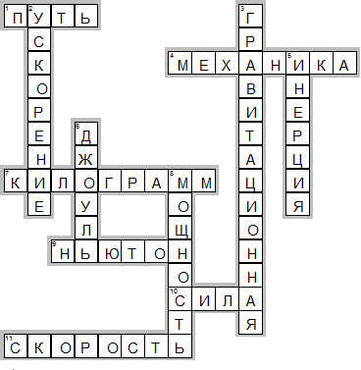

3 вариант

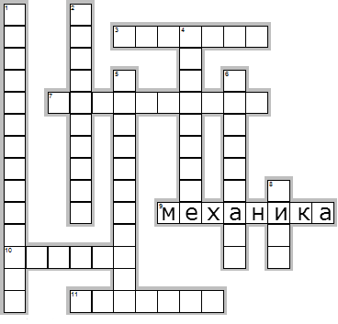

По горизонтали:
3. Векторная физическая величина, являющаяся мерой механического движения тела
7. Линия, вдоль которой движется тело
10. Единица измерения силы
11. Явление сохранения скорости прямолинейного равномерного движения или состояния покоя при отсутствии или компенсации внешних воздействий
По вертикали:
1. Эта сила действует между телами - все тела притягиваются друг к другу

2. Изменение объема или формы тела
4. Отношение изменения скорости к промежутку времени
5. Направленный отрезок, проведённый из начального положения в его конечное положение
6. Единица измерения массы
8. Действие одного тела на другое, которое вызывает ускорение

